随堂评教操作指南

随堂评教（教师）

1.登录上课堂小程序
微信搜索“上课堂｜药科大学”小程序，点击“微信授权”，输入工号和密码，点击【绑定并授权】按钮，跳出微信授权界面，点击【允许】进行手机号和账号绑定后，即登录成功，进入上课堂小程序。
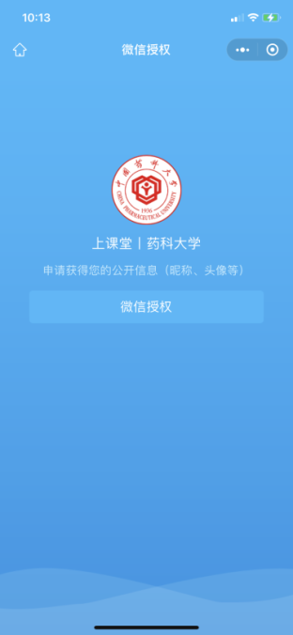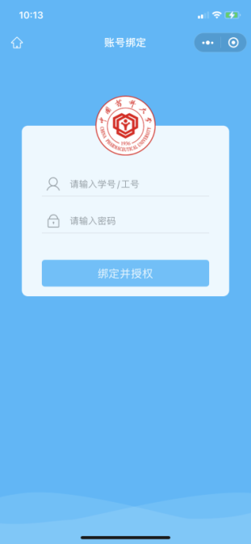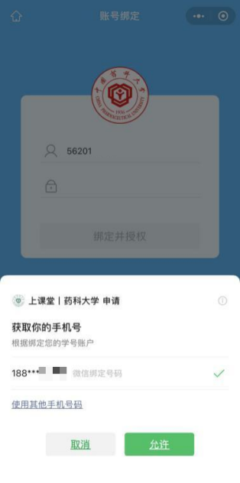

2.发起随堂评教
教师在上课堂小程序上发起随堂评教活动，可发起随堂评教的时间为上课前10分钟、课后10分钟以及整个课中。
点击【随堂评教】按钮，随后点击【发起评教】，即可开始随堂评价。评教时间结束前，教师可让学生登录移动端小程序进行随堂评价。
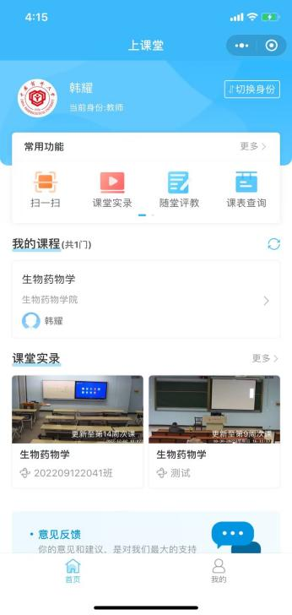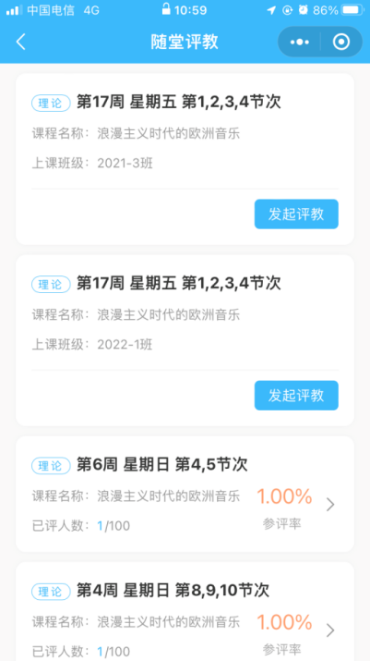

3.延长评教时间
评教时间默认为5分钟，倒计时显示在课程标签左下方，教师可以在倒计时将要结束之前，点击【延时五分钟】，可将评教时间延长五分钟。
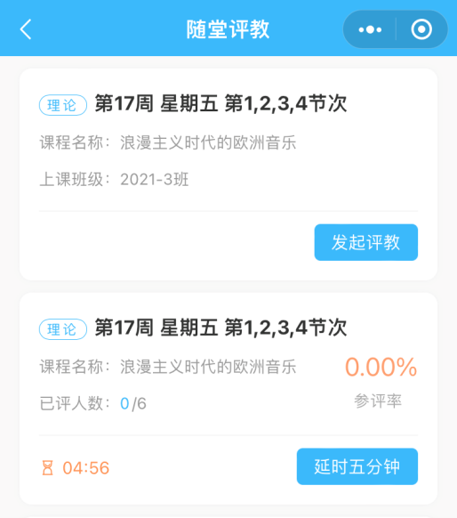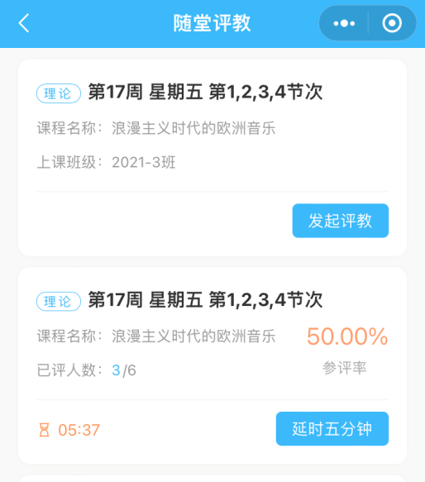
- 处理未评学生（设置需要补评的学生）
当评教时间结束之后的一小时内，如果有学生没有进行随堂评教，教师可以点击【处理未评学生】，对已到课但未进行评教的学生进行勾选，设为【学生已到课】，未评学生可以在当天18:00前进行补评（到教学楼A106联系韩耀老师进行补评）。未勾选的学生则为缺勤。
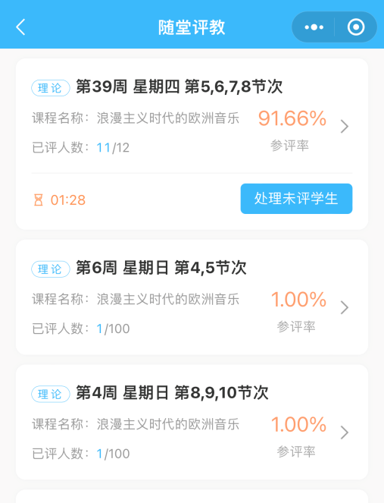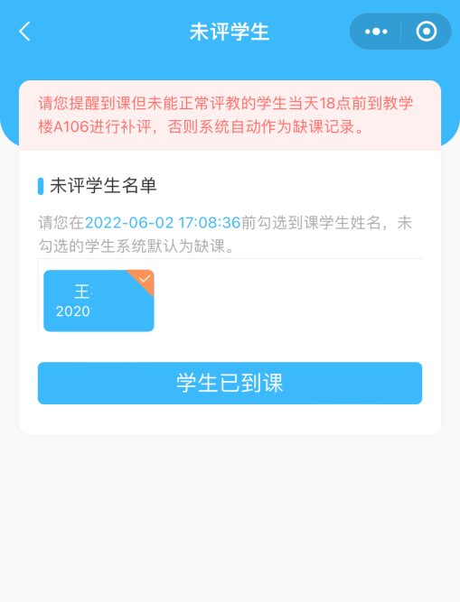

学生补评流程：

在教学楼A106找韩耀老师打开补评页面（路径：登录智教云平台管理员端-教学评教-随堂评教-随堂评教补评），每一条补评数据后面有一个【补评】按钮，点击【补评】按钮可进行补评。

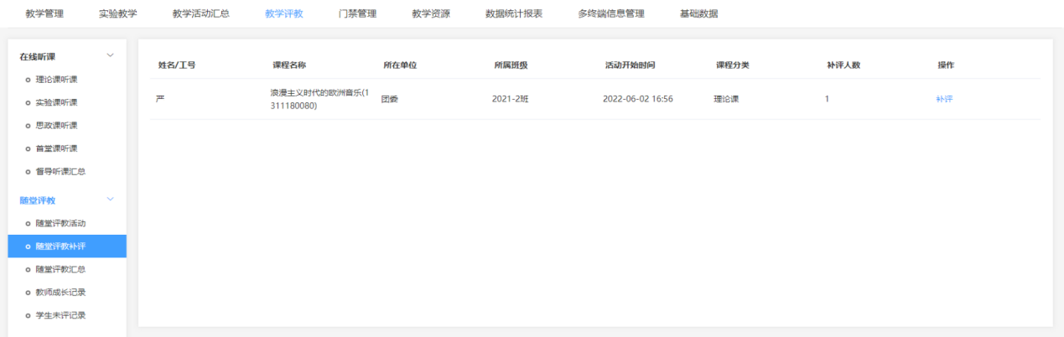
学生点击【未评学生】栏中自己的头像，之后根据评教指标进行分项打分，选择评教标签，输入评教建议，填写完成后点击【确定】即可。
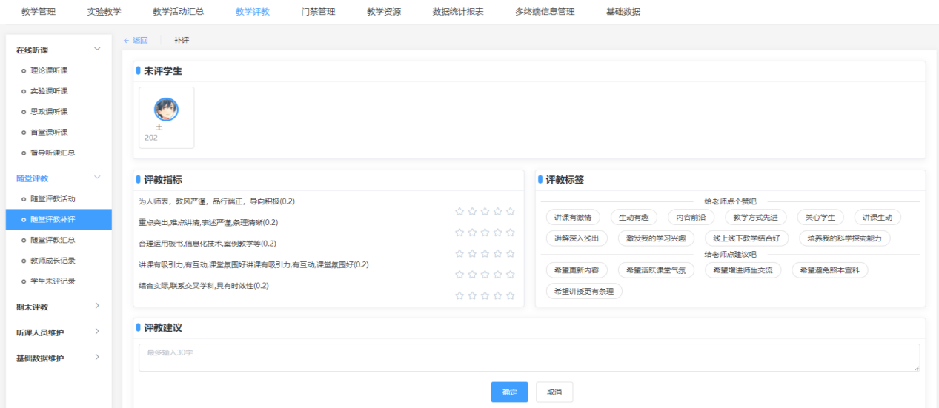

5.查看评教结果
（1）小程序端查看随堂评教数据
学生评教完成后，教师点击【随堂评教】查看随堂评教数据，点击相应条目可以查看该节课的详细评教信息，包括评教标签、学生建议等。
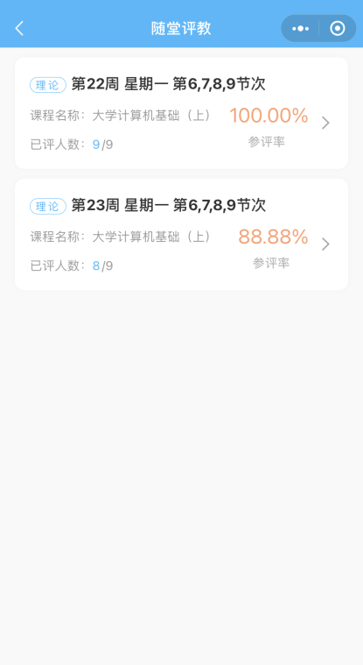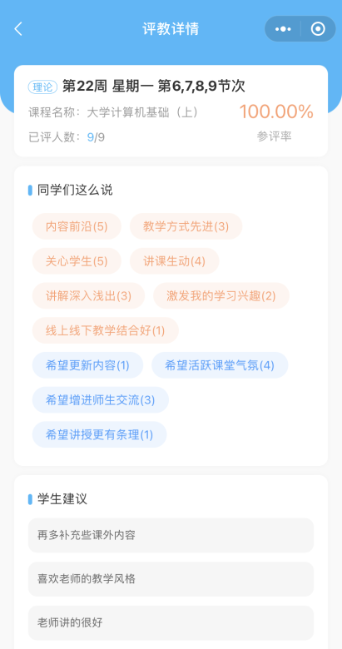
如果管理员将学生随堂评教的得分设置为公开后，教师即可查看自己的随堂评教得分，并会显示各个指标的得分详情。
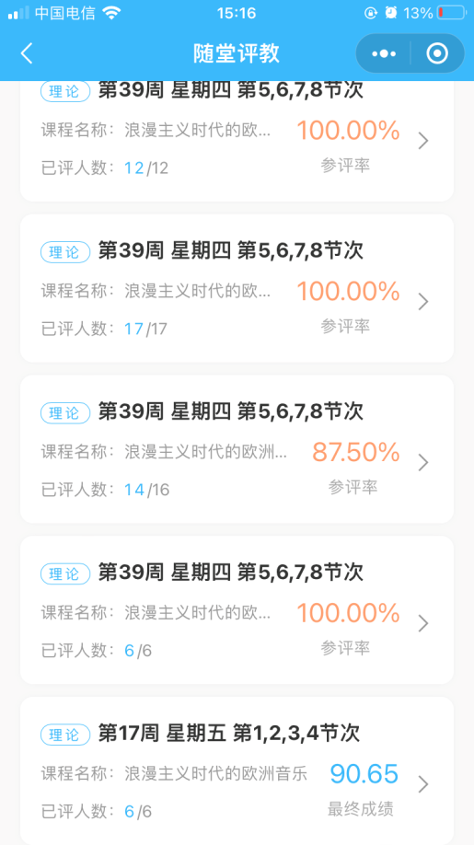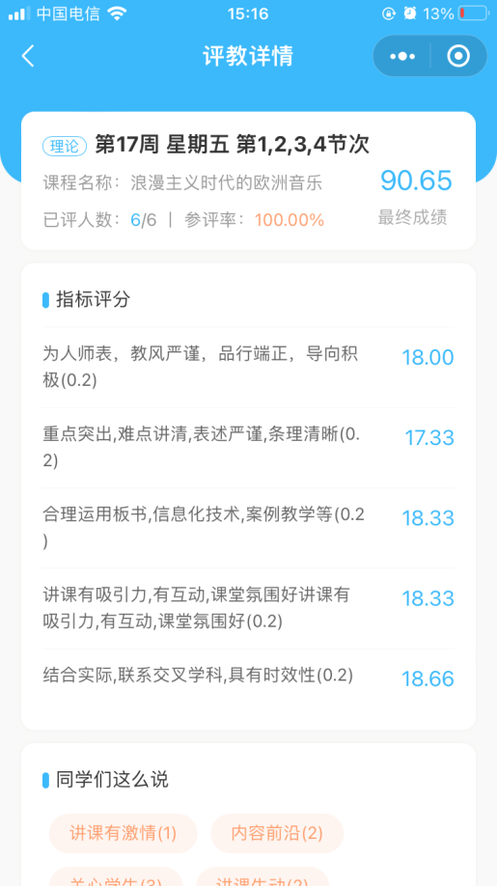
（2）网页端查看随堂评教数据
教师也可以在网页端查看随堂评教活动数据以及未评学生名单统计。
打开网页，登录网址http://jwc.cpu.edu.cn/，进入中国药科大学教务处，点击页面中“智教云平台”，输入账号及密码，进入智慧教学云平台主页。点击【智教云】，鼠标悬于【云课堂】上，点击【教师】，进入云平台主页。
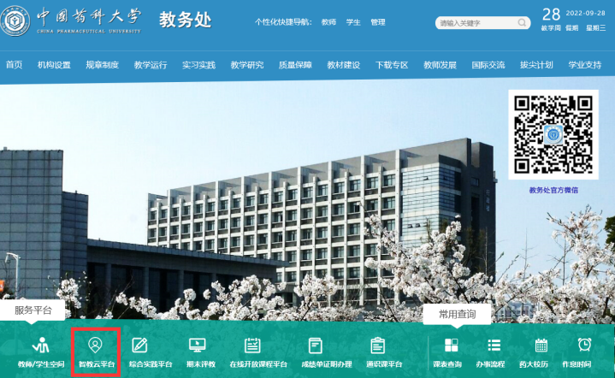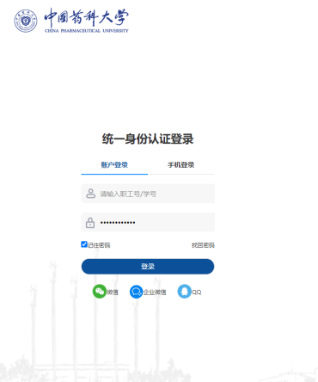
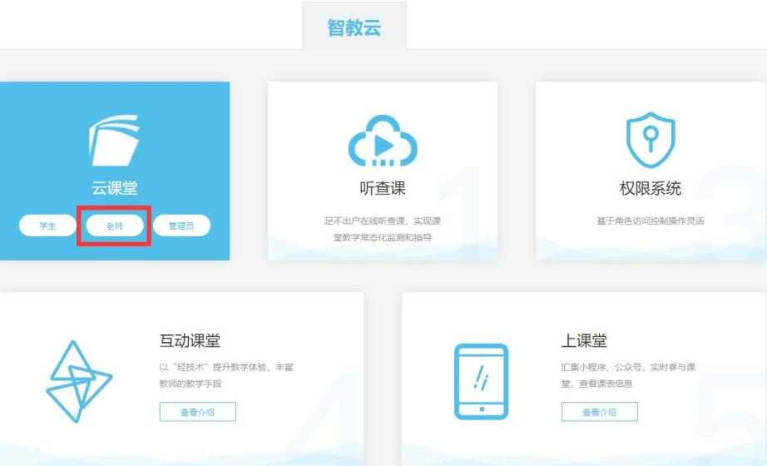
点击【授课评教】-【随堂评教】-【随堂评教活动】，可查看每次发起的随堂评教活动详细数据。
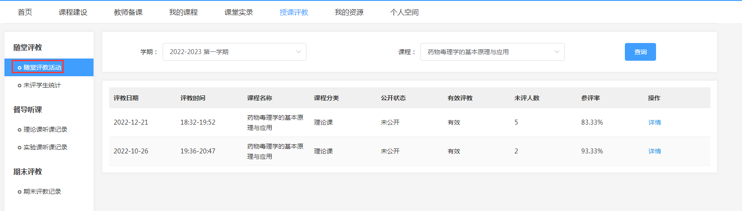
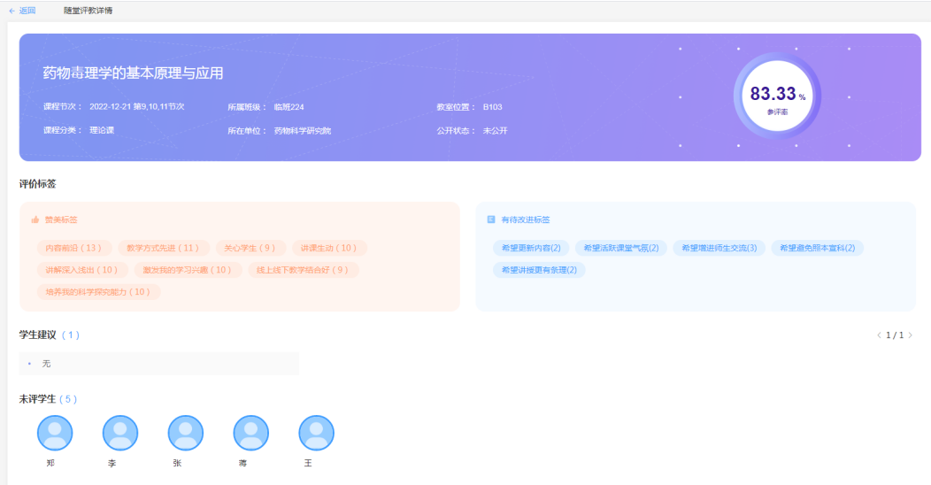
点击【未评学生统计】可查看缺评学生的姓名、学号、班级、缺评次数以及缺评详情等数据。
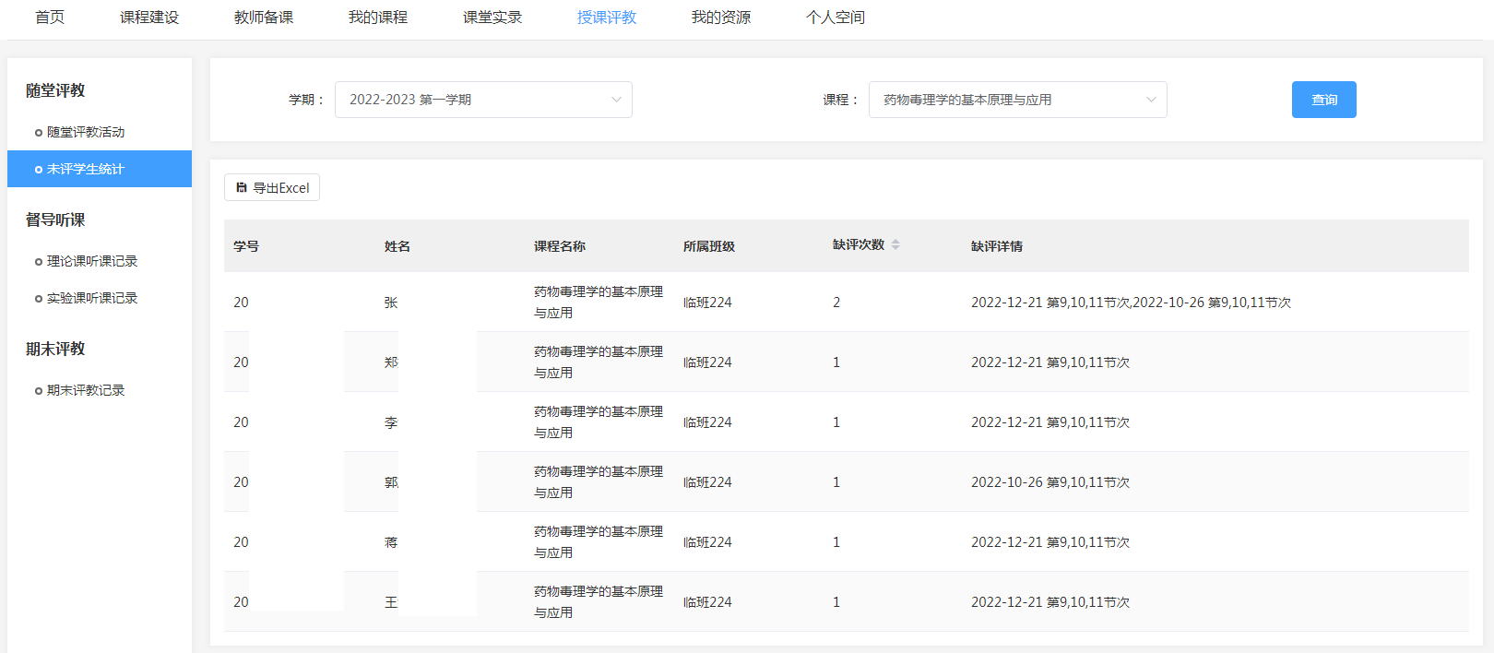

二、随堂评教（教学秘书）
打开网页，登录网址http://jwc.cpu.edu.cn/，进入中国药科大学教务处，点击页面中“智教云平台”，输入账号及密码，进入智慧教学云平台主页。点击【智教云】，鼠标悬于【云课堂】上，点击【管理员】，进入云平台主页。
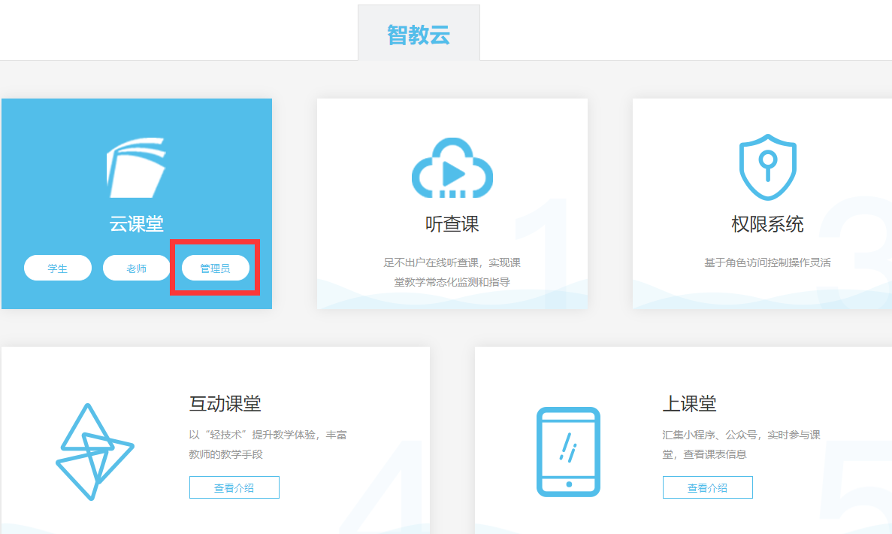
- 随堂评教活动
在教学评教-随堂评教菜单下，点击子菜单【随堂评教活动】，进入页面。可根据评教完成时间、所在单位、有效/无效评教、公开状态、所属课程以及教师姓名/工号查询随堂评教记录。勾选列表中的记录，点击【设置公开】则可以将勾选的评教结果公开给教师可见。点击【导出Excel】可导出随堂评教活动数据。
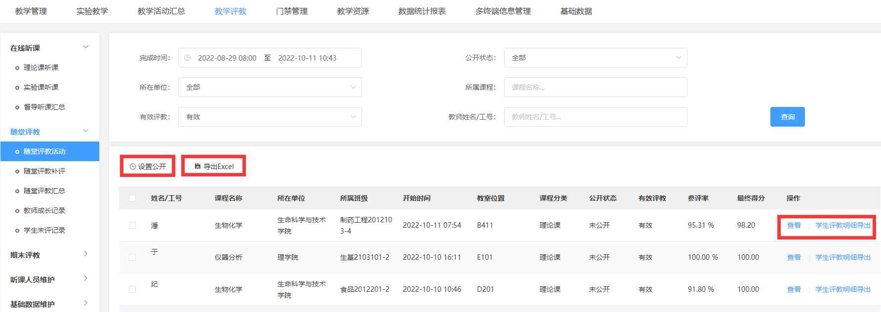
点击操作栏中的【查看】可查看该条随堂评教的详细内容。
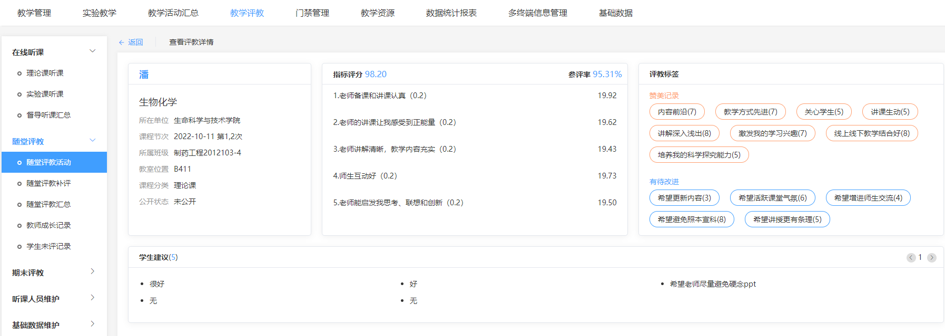
点击操作栏中的【学生评教明细导出】可将当次学生随堂评教明细表导出为Excel表格。
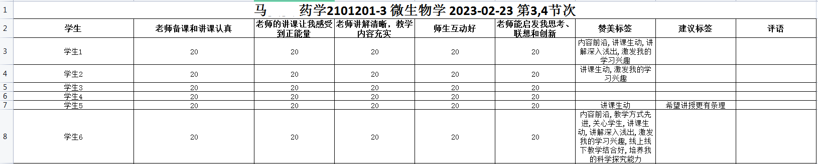

2.随堂评教汇总

点击随堂评教下子菜单【随堂评教汇总】，进入页面。可根据所属学期、所在单位、课程分类、课程名称、有效/无效评教、教师姓名/工号查询评教记录。

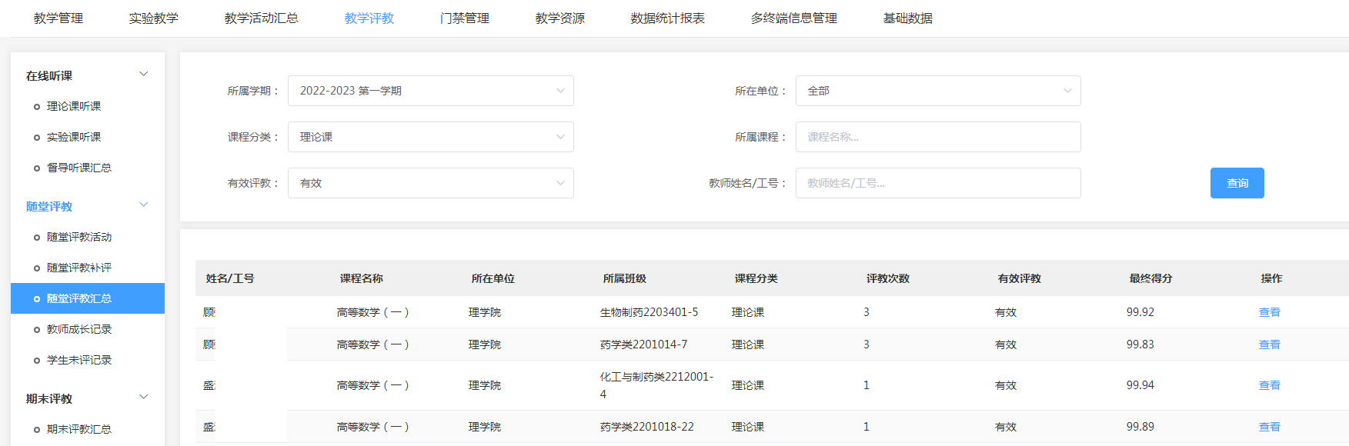

点击【查看】，可以查看该条随堂评教汇总数据的详细信息，包含每一次评教得分以及平均分、评教标签及建议等信息。

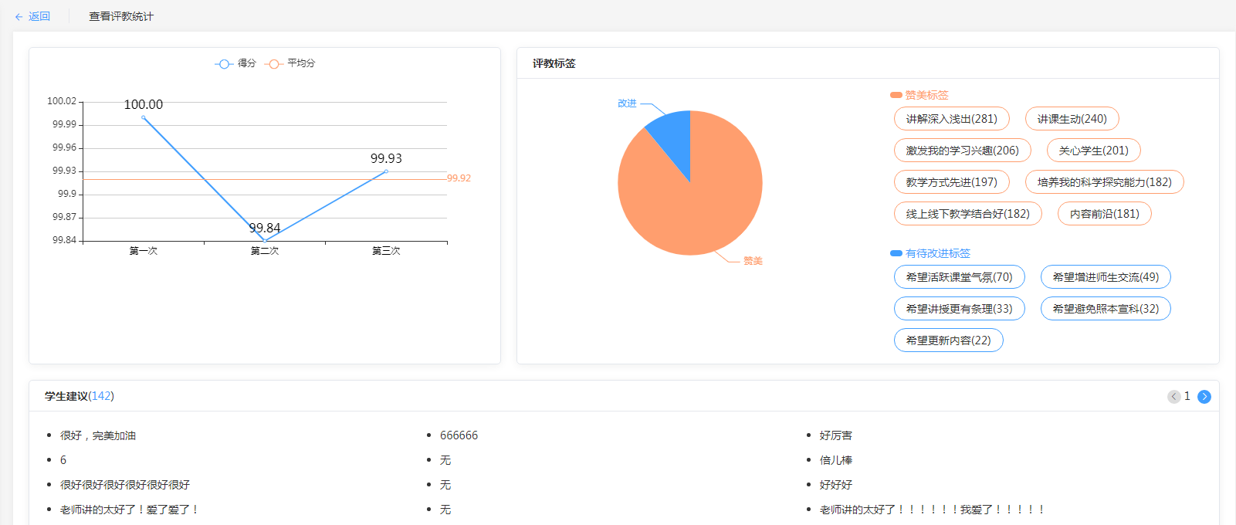

3.教师成长记录

点击随堂评教下子菜单【教师成长记录】，进入页面。可根据学期及所在单位查询教师的随堂评教中的评分偏差值记录。
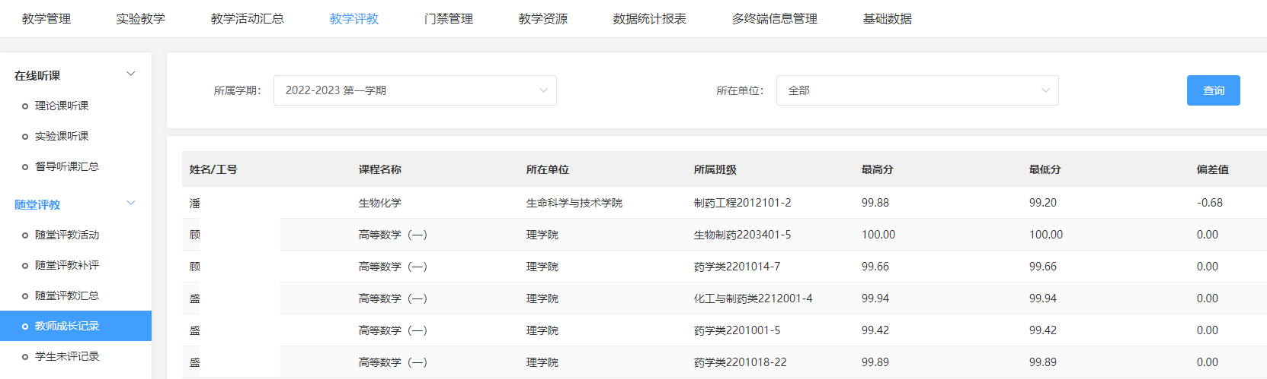

4.学生未评记录
点击随堂评教下子菜单【教师成长记录】，进入页面。可根据所属学期、所在单位、缺评次数以及学生姓名/学号查询未评学生的记录信息。点击【导出Excel】可以导出未评学生数据。
